0

*Domaine* : Sciences de l’Ingénieur *Mention* : Télécommunication *Parcours* : IRC

*Par* :

**ANDRIANAIARIMAVO Itokiana Nassar Kevin**

**RANDRIANARISOA Mendrika Jeho Famindrampo**

***Rapport***

***Application Mobile***





**UNIVERSITE D’ANTANANARIVO -------------------------**

**ECOLE SUPERIEURE POLYTECHNIQUE -------------------------**

**MENTION TELECOMMUNICATION**

1. Introduction de l’application

* Nom de l’application : « »
* But de l’app : Savoir les heures dans d’autre localisation pour ainsi savoir le décalage horaire par rapport à l’heure local
* Version d’Android compatible : Android 11 et plus

1. Caractéristiques
2. Fonctionnalité

Choisir le pays ou la localisation dans la page d’accueille

L’application affiche l’heure du pays sélectionnée

1. Service supplémentaire

Grace a cette affiche on peut savoir le décalage horaire entre votre localisation et le pays sélectionné

1. Interface utilisateur
2. Design et expérience utilisateur

* Voici la page d’accueil de l’application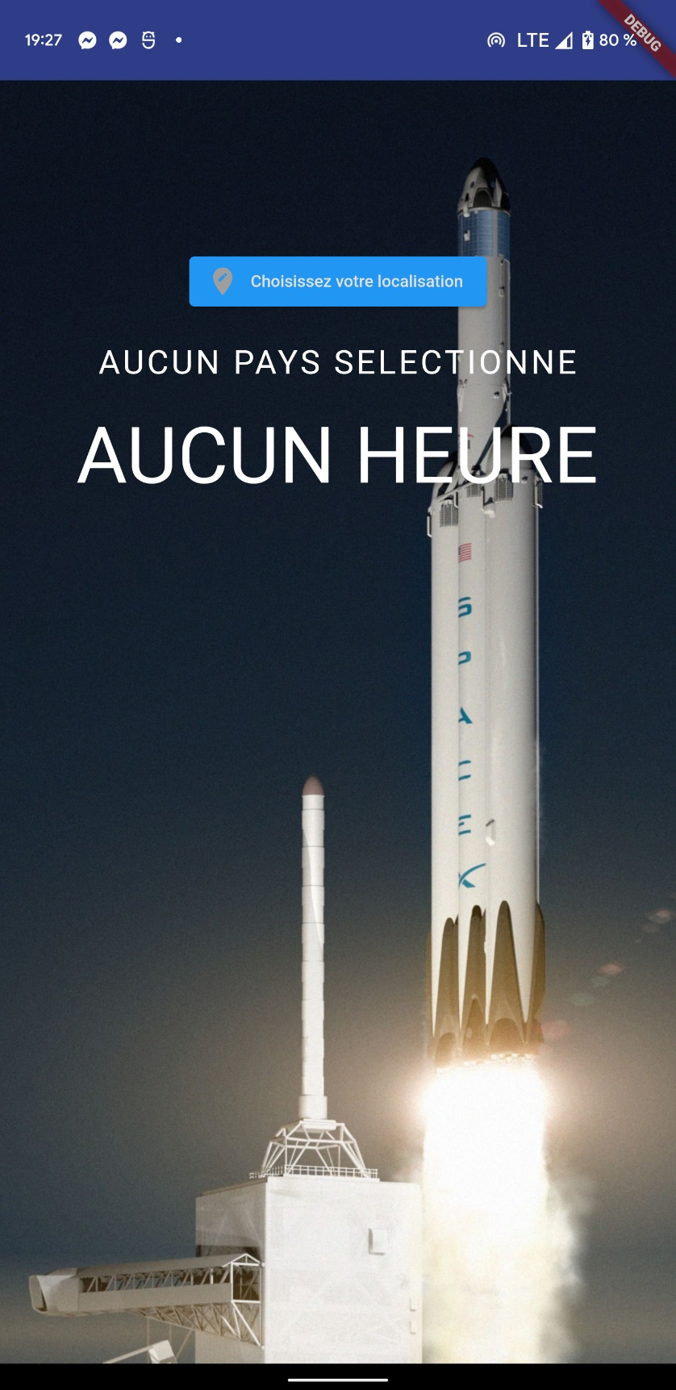
* On n’a pas encore choisit de pays alors l’application revoie aucun pays ni de l’heure



1. Navigation

* En cliquant sur « Choisissez votre localisation », on passe au fenêtre suivant 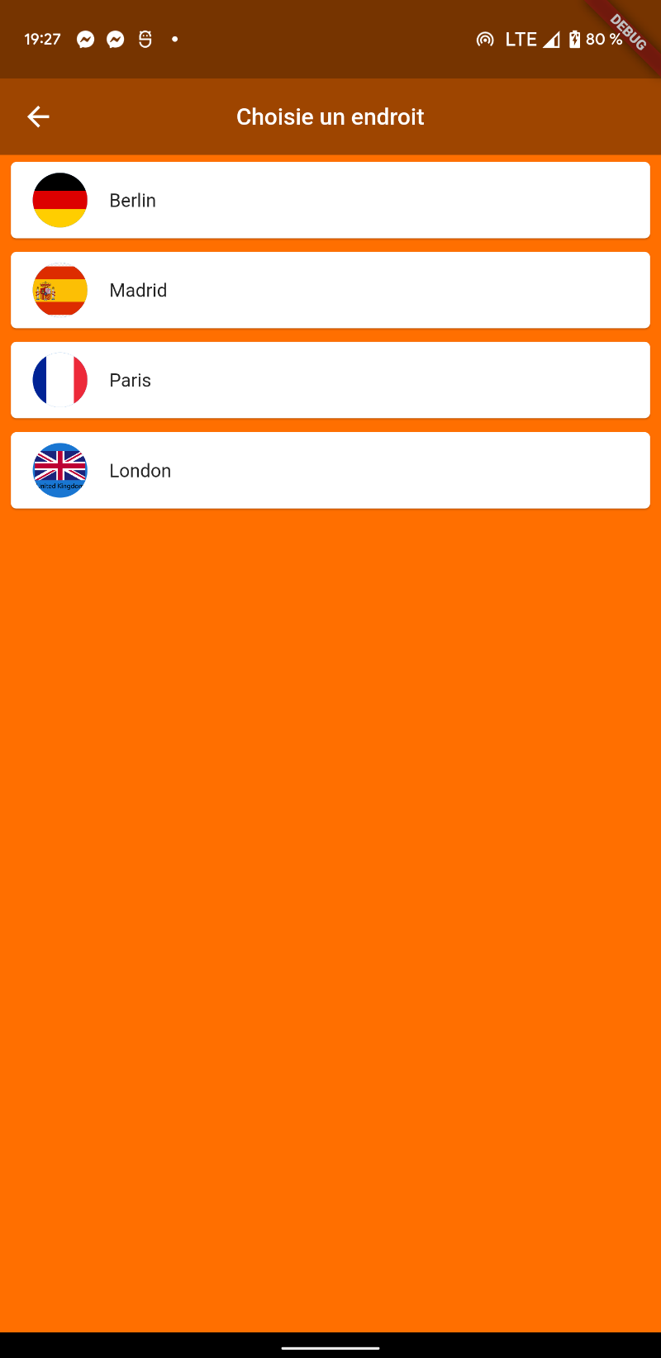
* En choisissant un pays sur la liste, on obtient l’heure actuelle de ce dernier 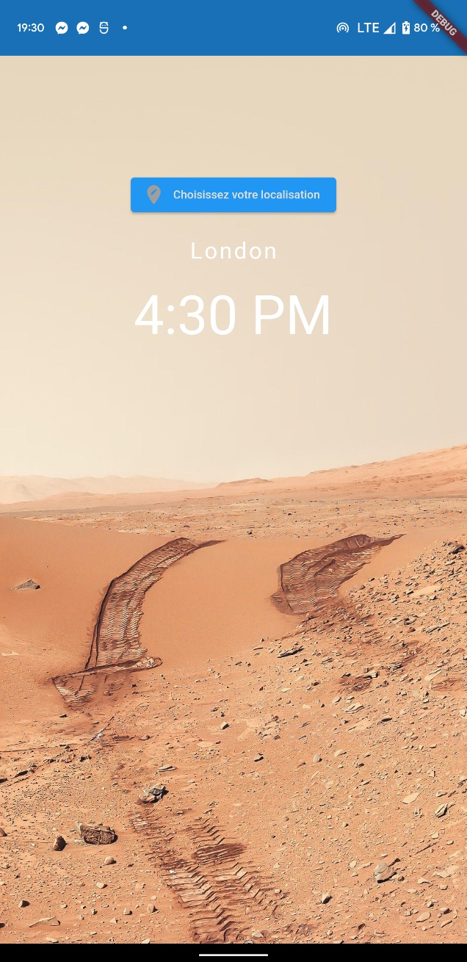
* On peut également revenir au choix du pays en cliquant de nouveau sur « Choix de pays »

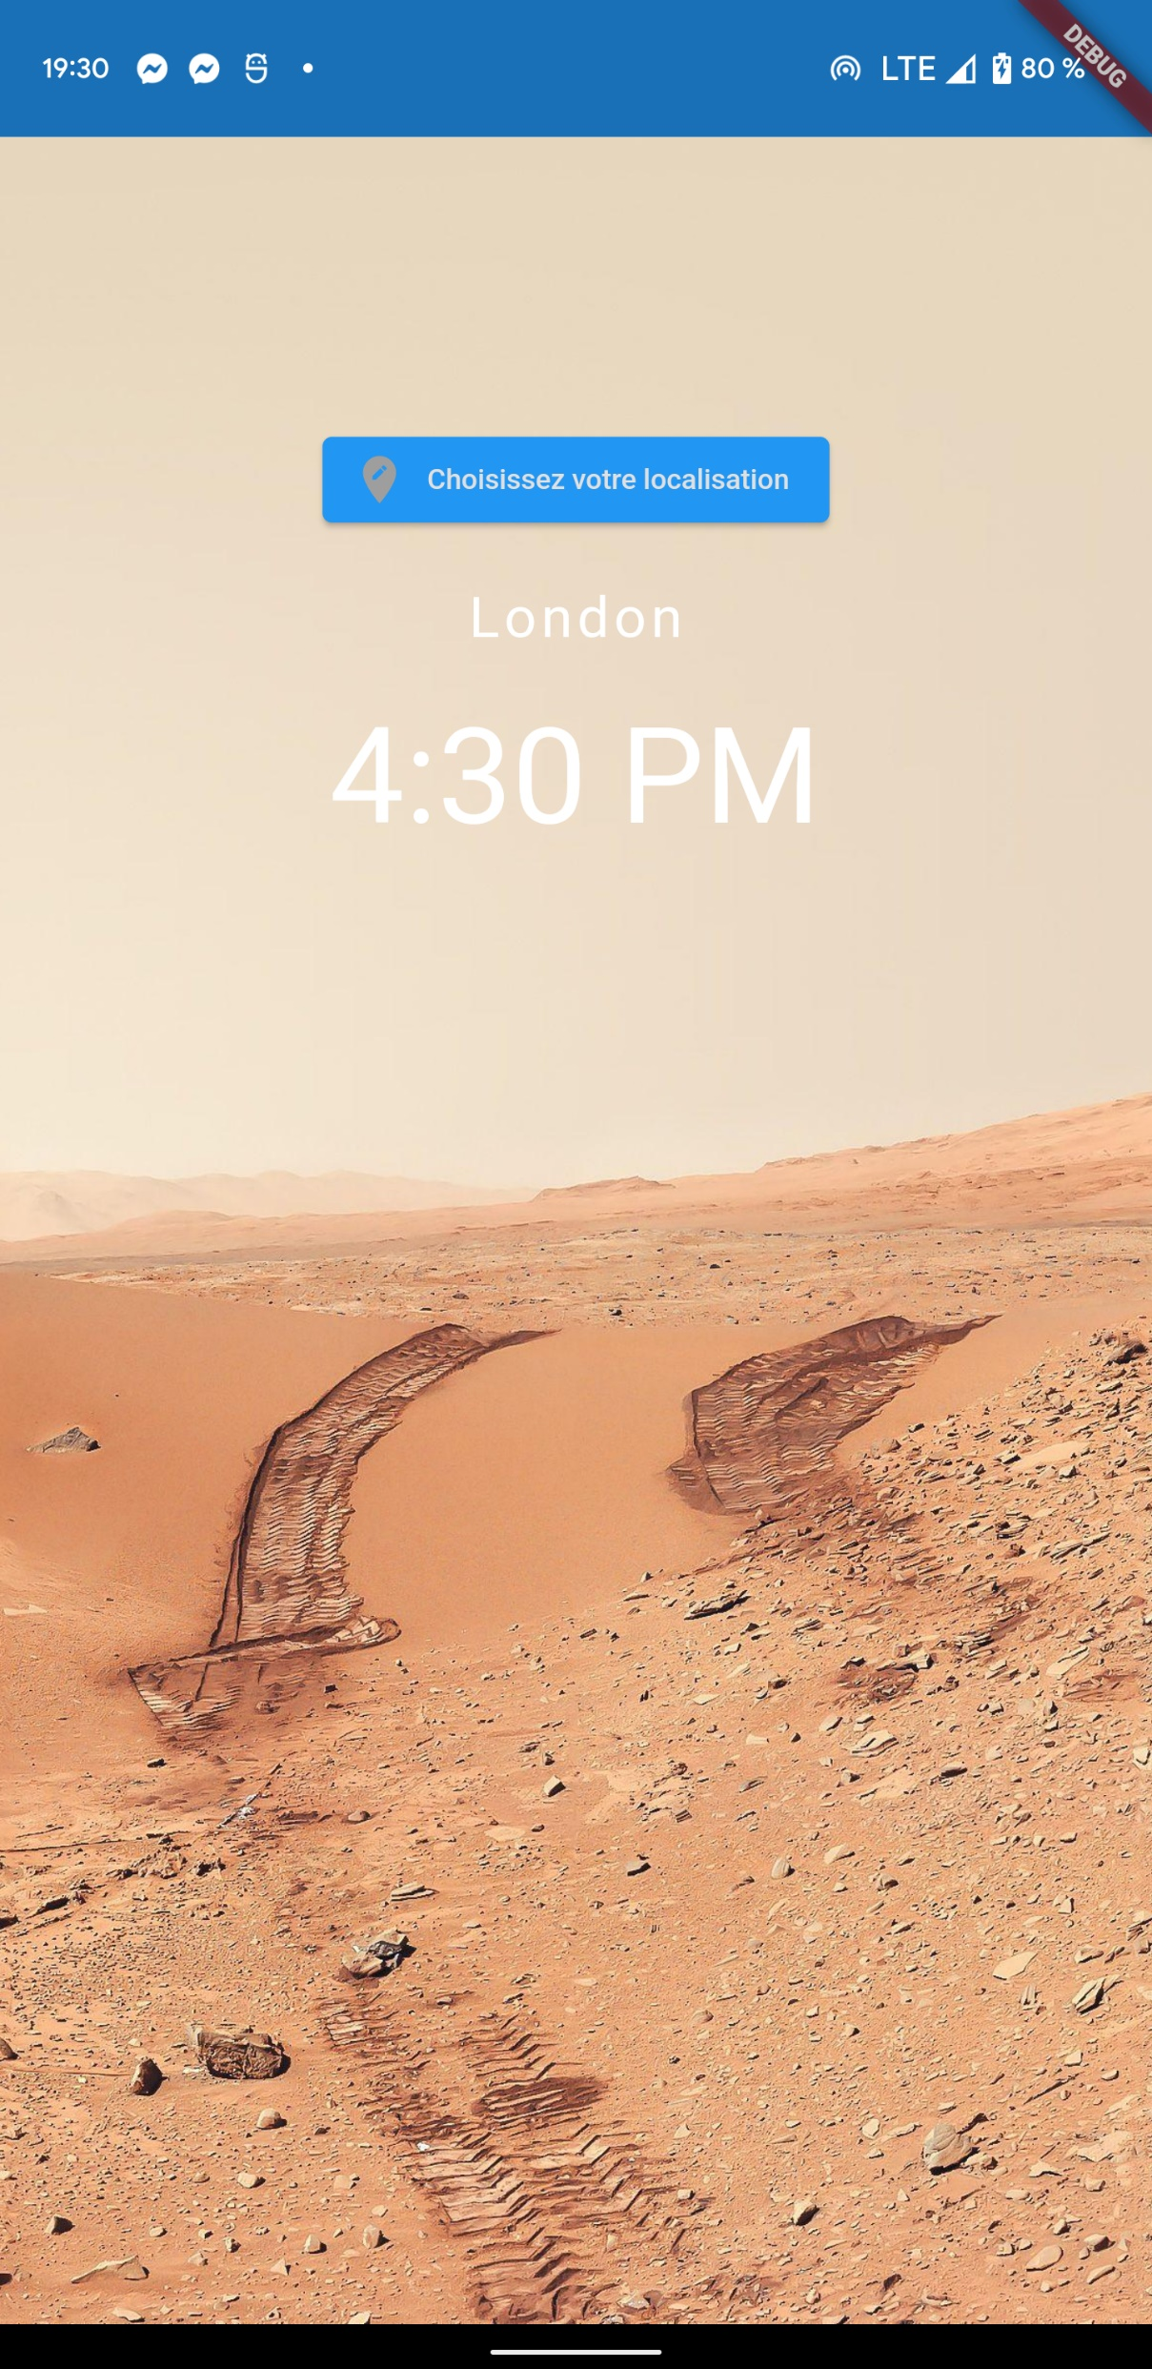

* Le fond peut également varier selon l’heure actuelle du pays sélectionné :
  + - Quand il fait encore jour
    - Quand il fait nuit

1. Exigence de l’application

* IMPORTANT : L’application nécessite une connexion internet, collecter ces information se fait par la connexion internet.
* Version de l’Android 10 ou plus